Hvordan legge inn informasjon om båt i Havneweb
Du må være medlem eller registert bruker av HW i SHBF

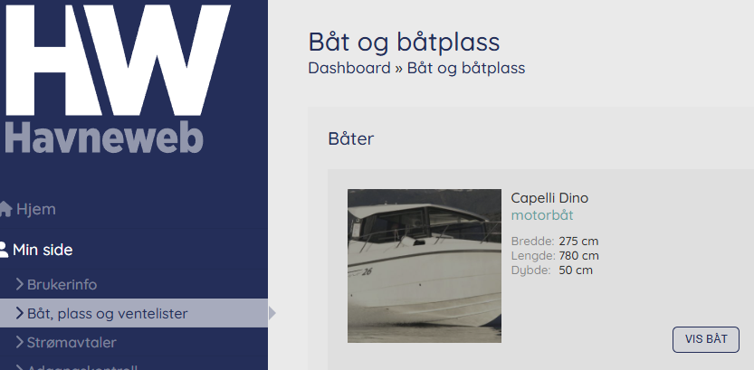
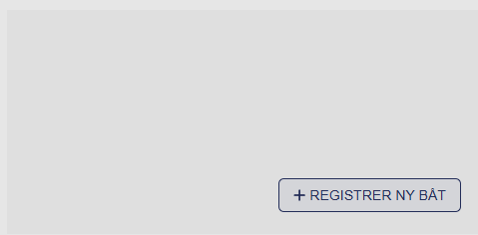
Gå inn på «Min side» i HW : Link
Trykk på
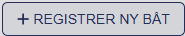
Velg deretter
Har du lagt en eller flere båter kan du velge
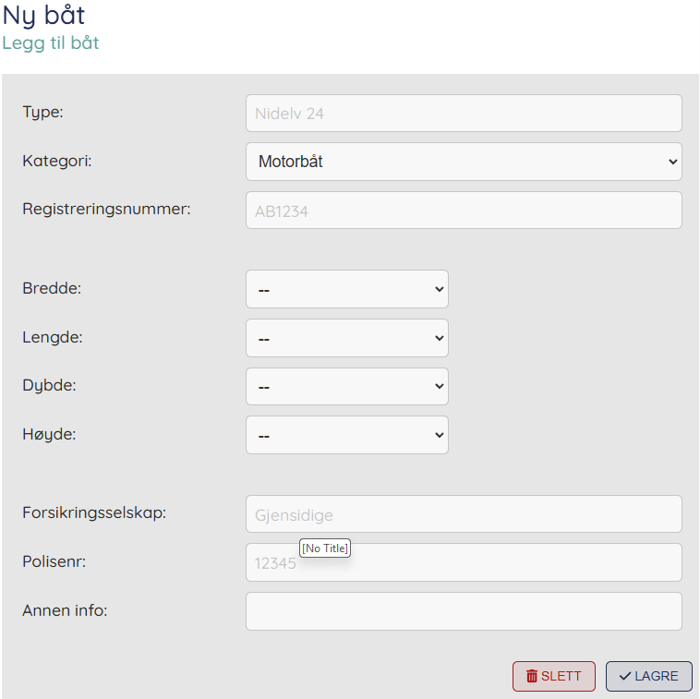
å oppdatere informasjon

Legg inn informasjon i feltene

Husk å lagre data

Iht våre vedtekter
Pkt 10 Plassleier må oppgi til foreningen hvilken båt – registreringsnummer, navn og evt. kjennetegn – som skal ligge i den tildelte plassen.
Informasjon om båten brukes ifm
- Søknad om båtplass ( venteliste – bytteliste - leieliste)
- Tildeling av båtplass
- Vinteropplag på vann og land
- Kranløft
- Bruk av spyleanlegg
- Transport med traktor
- Fakturering av oppdrag

Hvordan legge inn oppdrag i HW
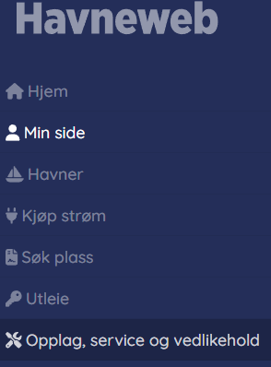

Gå inn på «Min side» i HW : Link

Trykk på

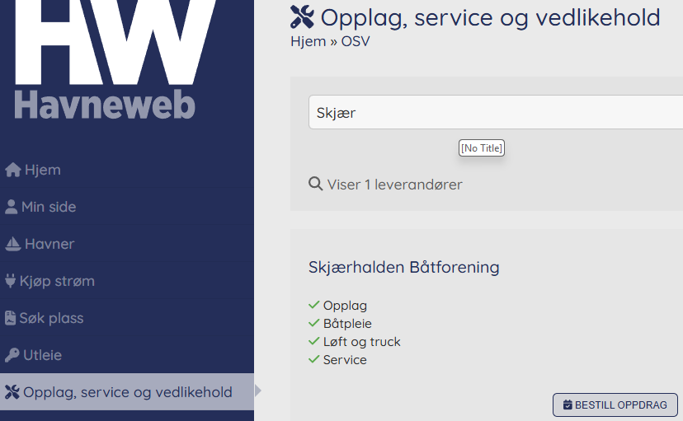
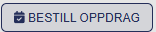
Du kan søke opp Skjærhalden Båtforening
i søkefeltet

Trykk deretter på

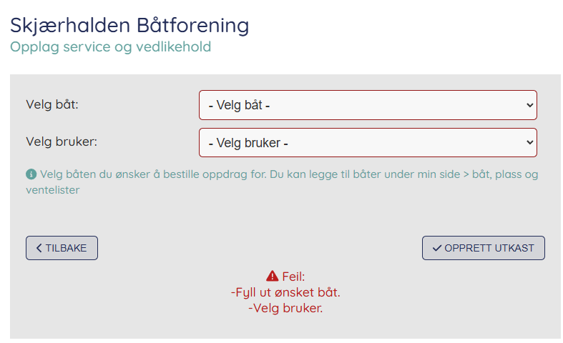
Du må velge en båt
og bruker, ref steg 1

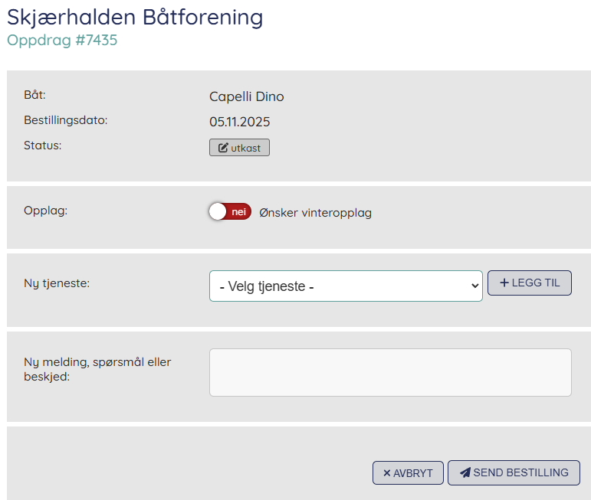
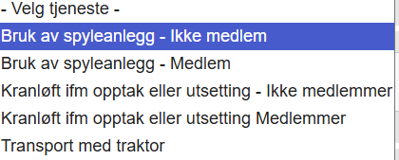
Du kan velge opplag her
Send bestilling når du har lagt inn dine forespørsler

